Velkommen til Lys våken i Tau kyrkje
  - Lørdag 29.november kl.17.00-22.00
  - søndag 30.november kl.11 Familiegudsteneste der barna deltar

Alle 6.klassingar er velkomne til å bli med!
På programmet står juleverkstad, temasamling, song og dans, leiker, spel og god mat

LYS VÅKEN handlar om å vere lys vakne for det som skjer rundt oss, for kvarandre, for Gud og for oss sjølve.
Gje beskjed om det er noko vi må vita om, matallergi, anna behov for tilrettelegging ol.
Pris kr 100,-
- betal inn på ktnr 3205.30.02233
- ev med VIPPS til 101256
(Tau kyrkje deltakaravgift)
mrk “Lys Våken og namn”

Har du spørsmål kan du kontakte oss på
tlf 51741130/99317506

Me gler oss til å sjå deg!!

helsing

for Strand kyrkjelyd
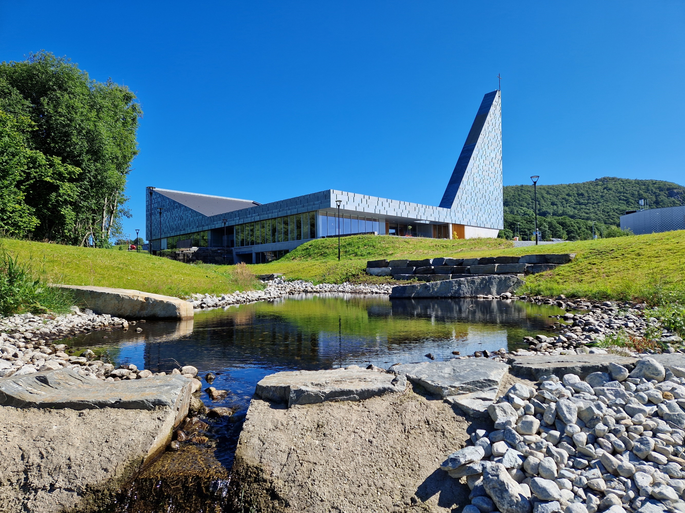
Bodil Sande Turøy
kateket

Påmelding på heimesida:
www.tau-kyrkje.no
innan 25.november

Strand kyrkjelyd

